Gâteau courgettes-poulet
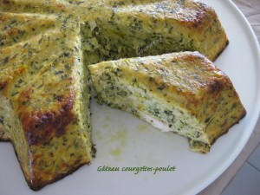 pour 10 Croquants-Gourmands
- 250 g de filets de poulet
- 2 oignons
- 2 gousses d'ail
- 1,250 kg de courgettes
- 6 œufs
- 250 g de lait concentré non sucré
- 30 g de Maïzena ®
- 200 g de comté râpé
- un bouquet de persil et de ciboulette
- Huile d'olive
- sel & poivre du moulin
un moule à manqué de 26 cm de diamètre beurré ou moule étoile
Préchauffage du four à 180°C
Couper les filets de poulet en petits dés et les faire dorer dans un filet d'huile d'olive.
Réserver.
Éplucher et hacher finement les oignons.
Les faire suer dans la même poêle.
Éplucher, dégermer et hacher l'ail.
Laver les courgettes et les râper sans les éplucher.
Ajouter sur les oignons, les courgettes et l'ail et mélanger.
Laisser revenir en remuant de temps en temps jusqu'à ce que l'eau de végétation soit évaporée (les égoutter si nécessaire).
Laisser refroidir.
Mélanger dans un saladier la Maïzena et le lait concentré.
Incorporer les œufs puis le fromage râpé.
Saler (sel aux herbes pour moi) et poivrer.
Hacher finement persil et ciboulette.
Ajouter dans le saladier les courgettes et les herbes.
Verser la préparation dans le moule.
Répartir les dés de poulet.
Enfourner pour 45 minutes.
Laisser refroidir quelques minutes avant de démouler sur le plat de service.
Servir le Gâteau courgettes-poulet tiède ou à température ambiante avec une salade.

